Koronawirus (COVID-19)

Choroba wywołana koronawirusem (COVID-19): Co powinni wiedzieć rodzice?
EDUKACJA
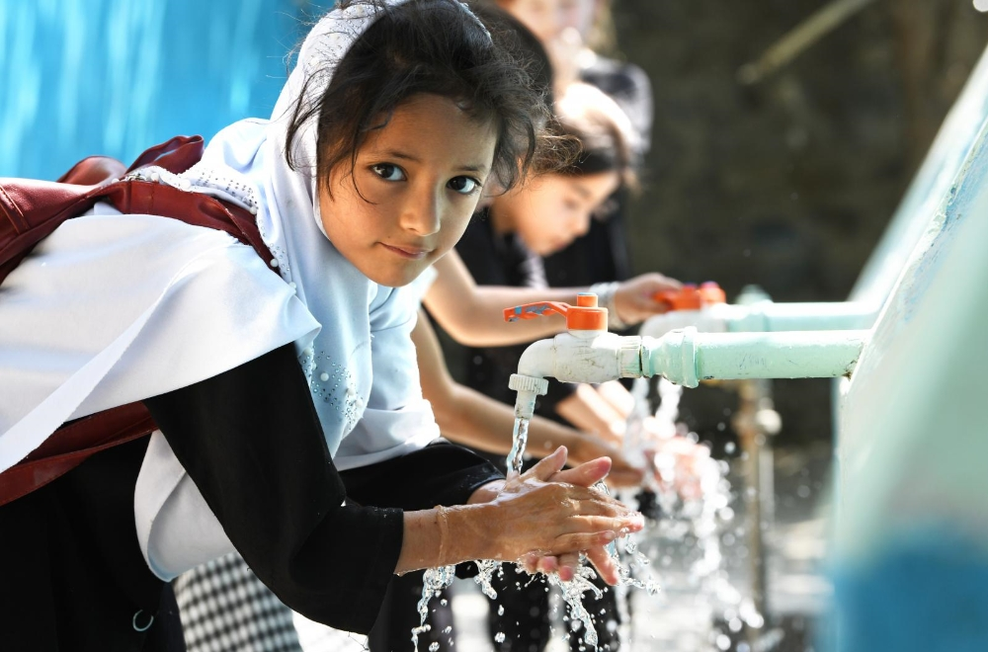
© UNICEF/Frank Dejongh
Co to jest „nowy” koronawirus?
Nowy koronawirus (CoV) to nowy szczep koronawirusa zidentyfikowany po raz pierwszy w Wuhan w Chinach.
Choroba wywołana przez nowy koronawirus została nazwana COVID-19, gdzie „CO” oznacza koronę, „VI” oznacza wirus, a „D” - chorobę. Poprzednio choroba ta była określana jako „nowy koronawirus 2019” lub „2019-nCoV”.
Koronawirus jest nowym wirusem, powiązanym z tą samą rodziną wirusów, co zespół ciężkiej ostrej niewydolności oddechowej (SARS) i niektóre rodzaje przeziębienia.
Światowa Organizacja Zdrowia ogłosiła pandemię COVID-19. Co to oznacza?
Ogłoszenie pandemii COVID-19 nie oznacza, że wirus stał się bardziej śmiertelny. Jest to raczej potwierdzenie rozprzestrzeniania się choroby.
UNICEF przygotowuje się i reaguje na epidemię COVID-19 na całym świecie, wiedząc, że wirus może rozprzestrzenić się na dzieci i rodziny w każdym kraju lub społeczności. UNICEF będzie kontynuować współpracę z rządami i partnerami, aby zapobiec dalszemu rozprzestrzenianiu się wirusa oraz zapewnić bezpieczeństwo dzieciom i ich rodzinom.
W Internecie pojawia się dużo informacji. Co powinienem zrobić?
W Internecie pojawia się wiele mitów i błędnych informacji na temat koronawirusa – jego rozprzestrzeniania się, zasad bezpieczeństwa i tego, co zrobić, jeśli podejrzewamy zakażenie.
Ważne jest, aby zwracać uwagę na źródło informacji. Należy szukać odpowiedzi na pytania na stronach internetowych wiarygodnych instytucji państwowych lub organizacji takich jak UNICEF czy Światowa Organizacja Zdrowia. Warto na bieżąco śledzić wytyczne podawane przez władze krajowe lub lokalne dotyczące podróżowania, edukacji czy opieki zdrowotnej.
W jaki sposób rozprzestrzenia się koronawirus?
Wirus przenoszony jest drogą kropelkową. Nosiciel wirusa może zakazić inną osobę podczas kaszlu i kichania. Wirus może także przetrwać kilka godzin na różnych powierzchniach, o ile nie zostaną zdezynfekowane. Jeśli ich dotkniesz i przeniesiesz wirus w okolice oczu i ust, możesz także się zakazić.
Jakie są objawy koronawirusa?
Objawy mogą obejmować gorączkę, kaszel i duszność. W cięższych przypadkach infekcja może powodować zapalenie płuc lub trudności w oddychaniu. W skrajnych przypadkach, choroba może prowadzić do śmierci.
Objawy te są podobne do grypy lub przeziębienia, które są znacznie częstsze niż COVID-19. Dlatego należy wykonać test, aby potwierdzić, że ktoś ma COVID-19. Warto pamiętać, że kluczowe środki zapobiegawcze są takie same - częste mycie rąk oraz zakrywanie łokciem lub chusteczką ust i nosa podczas kaszlu lub kichania. Istnieje również szczepionka przeciw grypie - pamiętaj więc o regularnym szczepieniu siebie i Twojego dziecka.
Jak mogę uniknąć ryzyka infekcji?
Oto cztery środki ostrożności, które Ty i Twoja rodzina możecie podjąć, aby uniknąć infekcji:
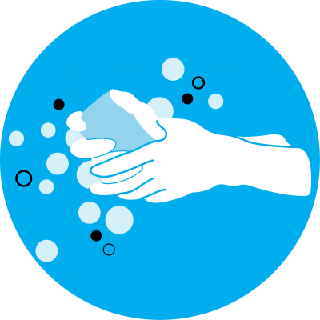Często myj ręce za pomocą mydła i wody lub płynu do dezynfekcji na bazie alkoholu.

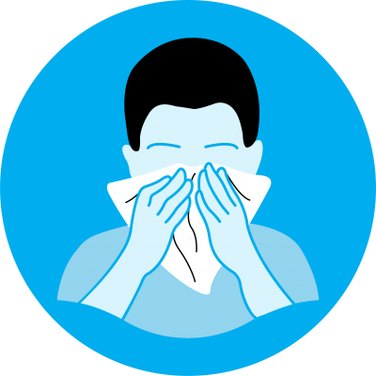Zakrywaj usta i nos zgiętym łokciem lub chusteczką podczas kaszlu lub kichania. Od razu wyrzuć do kosza zużytą chusteczkę.

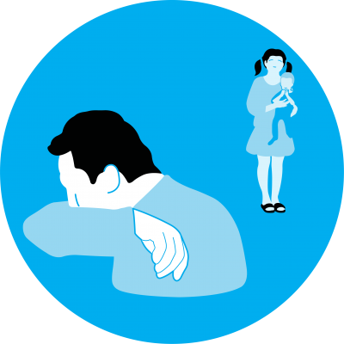Unikaj bliskiego kontaktu z każdym, kto ma objawy przeziębienia lub grypy.

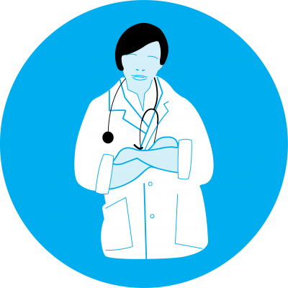Zgłoś się po pomoc medyczną, jeśli Ty lub Twoje dziecko macie gorączkę, kaszel lub trudności w oddychaniu.
W jaki sposób prawidłowo myć ręce?
Krok 1: Zwilż dłonie bieżącą wodą.
Krok 2: Nałóż wystarczającą ilość mydła na mokre ręce
Krok 3: Umyj wszystkie powierzchnie dłoni - w tym grzbiet dłoni, przestrzeń między palcami i pod paznokciami - przez co najmniej 20 sekund.
Krok 4: Dokładnie opłucz pod bieżącą wodą.
Krok 5: Osusz ręce czystą szmatką lub jednorazowym ręcznikiem.
Często myj ręce, szczególnie przed posiłkiem, po kaszlu, kichaniu lub wydmuchaniu nosa oraz skorzystaniu z toalety.
Jeśli nie możesz umyć rąk wodą z mydłem, użyj płynu do dezynfekcji rąk, który zawiera co najmniej 60% alkoholu. Zawsze myj ręce, jeśli są wyraźnie brudne.
Czy powinienem nosić maseczkę?
Zaleca się stosowanie maseczki ochronnej, jeśli występują u Ciebie objawy zakażenia układu oddechowego (kaszel lub kichanie), aby ochronić innych. Jeśli nie masz żadnych objawów, nie musisz nosić maski.
Aby maseczki skutecznie chroniły przed zakażeniem, muszą być noszone, używane i zdejmowane w odpowiedni sposób.
Samo stosowanie maseczki nie wystarczy, aby zatrzymać infekcję. Musi być połączone z częstym myciem rąk oraz zasłanianiem buzi podczas kichania i kaszlu. Należy także unikać bliskiego kontaktu z osobami, które mają objawy przeziębienia lub grypy (kaszel, kichanie, gorączka).
Czy dzieci mogą zachorować na COVID-19?
Koronawirus to nowy wirus i nie wiemy jeszcze, jak bardzo wpływa na dzieci lub kobiety w ciąży. Wiemy, że ludzie w każdym wieku mogą zostać zakażeni wirusem, ale jak dotąd odnotowano stosunkowo niewiele przypadków COVID-19 wśród dzieci. Choroba rzadko prowadzi do śmierci. Wirus jest najgroźniejszy dla osób starszych oraz tych z chorobami współistniejącymi.
Co powinienem zrobić, jeśli moje dziecko ma objawy COVID-19?
Zgłoś się po pomoc medyczną, ale pamiętaj, że na półkuli północnej trwa sezon grypowy, a objawy COVID-19, takie jak kaszel lub gorączka, mogą być podobne do objawów grypy lub przeziębienia, które są znacznie częstsze.
Przestrzegaj zasad higieny i dbaj o to, aby Twoje dziecko miało wszystkie aktualne szczepienia, które chronią przed wirusami i bakteriami wywołującymi choroby.
Podobnie jak w przypadku innych infekcji dróg oddechowych, takich jak grypa, zgłoś się po pomoc, jeśli Ty lub Twoje dziecko macie objawy. Unikaj odwiedzania miejsc publicznych (miejsce pracy, szkoła, transport publiczny), aby zapobiec rozprzestrzenianiu się wirusa.
Co powinienem zrobić, jeśli członek rodziny ma objawy?
Powinieneś zgłosić się po pomoc medyczną, jeśli Ty lub Twoje dziecko macie gorączkę, kaszel lub trudności w oddychaniu. Poinformuj wcześniej lekarza, jeśli przebywałeś w miejscu, w którym odnotowano przypadki zachorowania na COVID-19 lub jeśli miałeś kontakt z osobą, która podróżowała do takich miejsc i ma objawy zakażenia.
Jakie środki ostrożności powinniśmy podjąć, jeśli podróżujemy?
Każdy, kto planuje podróż za granicę, powinien zawsze sprawdzić czy w kraju docelowym nie ma ograniczeń wjazdowych, wymogów kwarantanny przy wjeździe lub innych wytycznych dotyczących podróży.
Oprócz podjęcia standardowych środków ostrożności dotyczących podróży, zaleca się również sprawdzenie najnowszych informacji na temat COVID-19 na stronie internetowej Międzynarodowego Zrzeszenia Przewoźników Powietrznych (IATA), która zawiera listę krajów i obostrzeń.
Podczas podróży rodzice i dzieci powinni przestrzegać standardowych zasad higieny: często myć ręce lub używać płynu do dezynfekcji rąk na bazie alkoholu (co najmniej 60%), zakrywać usta i nos zgiętym łokciem lub chusteczką podczas kaszlu lub kichania i unikać bliskiego kontaktu z każdym, kto kaszle lub kicha. Ponadto zaleca się, aby rodzice zawsze nosili przy sobie płyn do dezynfekcji rąk, paczkę chusteczek jednorazowych i chusteczki antybakteryjne.
Przed podróżą samolotem lub innym pojazdem trzeba oczyścić chusteczką dezynfekującą siedzenie, podłokietnik czy ekran dotykowy. Należy także użyć ściereczki dezynfekującej do czyszczenia klamek, pilotów od telewizora i innych często dotykanych powierzchni w hotelu lub innym miejscu zakwaterowania.
Czy kobiety w ciąży mogą przekazać koronawirus nienarodzonym dzieciom?
W tej chwili nie ma wystarczających dowodów na to, czy wirus jest przenoszony z matki na dziecko podczas ciąży lub jaki to może mieć wpływ na dziecko. Kwestie te są obecnie badane. Kobiety w ciąży powinny nadal stosować odpowiednie środki ostrożności, aby uchronić się przed zakażeniem i natychmiast zgłosić się po pomoc medyczną, jeśli wystąpią u nich takie objawy jak: gorączka, kaszel lub trudności w oddychaniu.
Czy matka może bezpiecznie karmić piersią, jeśli jest zakażona koronawirusem?
Wszystkie matki na obszarach dotkniętych lub zagrożonych koronawirusem, jeśli mają objawy gorączki, kaszlu lub trudności w oddychaniu, powinny od razu zgłosić się po pomoc medyczną i postępować zgodnie z zaleceniami lekarza.
Biorąc pod uwagę zalety karmienia piersią i znikomą rolę mleka matki w przenoszeniu innych wirusów atakujących układ oddechowy, matka może kontynuować karmienie piersią, jeśli tak zaleci lekarz przy zachowaniu wszystkich niezbędnych środków ostrożności.
Boje się zastraszenia, dyskryminacji i stygmatyzacji. Jak najlepiej rozmawiać o tym, co się dzieje?
Jest to zrozumiałe, jeśli martwisz się sytuacją związaną z koronawirusem. Pojawiają się doniesienia z całego świata o osobach, zwłaszcza pochodzenia azjatyckiego, które padają ofiarą werbalnej, a nawet fizycznej przemocy.
Czas zagrożenia dla zdrowia publicznego jest stresujący dla wszystkich. Ważne, aby mieć wiarygodne informacje oraz być życzliwym i wspierającym dla siebie nawzajem. Słowa mają znaczenie. Używanie języka utrwalającego istniejące stereotypy może odwieść ludzi od poddawania się testom i podejmowania działań ochronnych.
Oto kilka wskazówek, jak rozmawiać o koronawirusie z dziećmi, rodziną i przyjaciółmi:
✔️ Rozmawiaj o koronawirusie i chorobie, którą wywołuje (COVID-19).
❌ Nie łącz choroby z pochodzem etnicznym. Pamiętaj, że wirus może zaatakować każdą osobę niezależnie od pochodzenia czy koloru skóry.
✔️ Osoby zakażone określaj mianem: „osoba, która ma COVID-19”, „osoba poddana leczeniu z powodu COVID-19”, „osoba, która wraca do zdrowia po zakażeniu COVID-19” lub „osoba, która zmarła po zakażeniu COVID-19”.
❌ Nie określaj osób zakażonych koronawirusem jako „przypadków COVID-19” lub „ofiar”.
✔️ Mów precyzyjnie o ryzyku związanym z COVID-19, w oparciu o badania naukowe i najnowsze, wiarygodne informacje.
❌ Nie powtarzaj niepotwierdzonych informacji i plotek, unikaj przesady i słów, które mogą generować strach (np. „plaga”, „apokalipsa” itp.).
✔️ Mów pozytywnie i podkreślaj znaczenie środków zapobiegawczych; postępuj zgodnie z naszymi wskazówkami dotyczącymi prawidłowego mycia rąk. Dla większości ludzi jest to choroba, którą można pokonać. Istnieją proste kroki, które wszyscy możemy podjąć, aby chronić siebie, naszych bliskich i inne osoby najbardziej narażone na niebezpieczeństwo.
Co robi UNICEF, aby pomóc?
UNICEF współpracuje ze Światową Organizacją Zdrowia, rządami i partnerami, aby informować dzieci, kobiety w ciąży i ich rodziny o tym, jak zapobiegać rozprzestrzenianiu się koronawirusa (COVID-19). Obejmuje to opracowanie internetowych modułów szkoleniowych dla pracowników służby zdrowia oraz często zadawanych pytań i wskazówek dla rodziców, kobiet w ciąży i dzieci.
UNICEF dostarczył rządowi Chin łącznie prawie 300 tys. maseczek chirurgicznych oraz 1,2 miliona rękawiczek chirurgicznych, aby wesprzeć region Wuhan i stolicę kraju (stan na 15 marca br.). W całym regionie Azji Południowej, Azji Wschodniej i Pacyfiku, UNICEF dotarł do 86 milionów osób z informacją o prewencji i zasadach poprawnego mycia rąk.
UNICEF zajmuje się także zwalczaniem nieprawdziwych informacji na temat wirusa. Współpracuje z partnerami takimi jak Facebook, Instagram, LinkedIn i TikTok, aby upewnić się, że pojawiające się tam informacje są wiarygodne.

